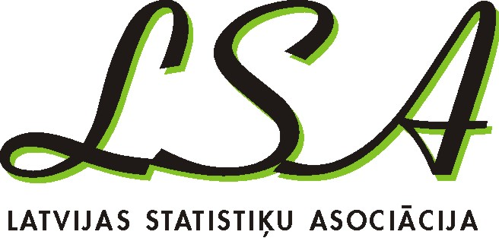
Lāčplēša ielā 1, Rīga, LV-1301, Latvija. Tālruņi: 7366880; 7366891, Fakss: 67830137, e-pasts: Anita.Svarckopfa@csb.gov.lv

Latvijas Statistiķu asociācija

Valdes sēde trešdien, 13.01.2017 plkst. 15.00

CSP telpās Aijas Žīgures kabinetā

Dienas kārtība

- Par LSA ikgadējās kopsapilces organizēšanu. Ziņo Biruta Sloka, Anita Švarckopfa
- Par Statistikas pamattermiņu vārdnīcas sagatavošanas gaitu. Ziņo Biruta Sloka
- Par LSA pārskata ziņojumu 2016.gadā (projekts būs trešdien, 4.janvārī). Ziņo Biruta Sloka
- Par LSA ikgadējā biļetena sagatavošanu. Ziņo Edmunds Vaskis
- Par Studentu zinātnisko darbu konkursu. Ziņo Pēteris Zvidriņš
- Par LSA lasījumiem. Ziņo Edmunds Vaskis, Biruta Sloka
- Par LSA mājas lapu. Ziņo Mārtiņš Liberts
- Par iespējamo LSA organizēto ekskursiju 2017. gadā. Ziņo Biruta Sloka
- Par LSA biedru precizēšanu. Ziņo Anita Švarckopfa
- Priekšlikumi par nākamo valdes sēdi. Ziņo Biruta Sloka
- Dažādi

LSA mājaslapa http://www.statistikuasociacija.lv

